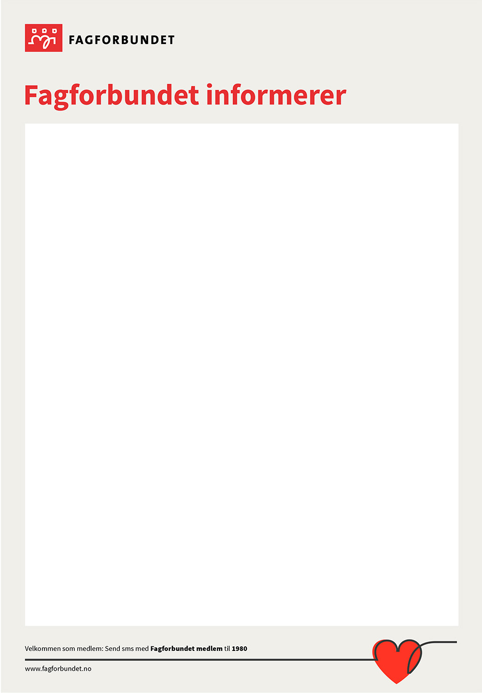

**Årsmøte for 2023 vert på**

**Nordfjord Hotell 30.01.24 kl 18.00**

**Saksliste:**

1. Godkjenning av kunngjering og innkalling
2. Konstituering
3. Årsberetning
4. Rekneskap
5. Innkomne forslag
6. Handlingsplan
7. Budsjett
8. Val

Årsmøtepapira vert lagt ut på https://www.fagforbundet.no/fagforeninger/vestland/avd261/ innan fristen for offentleggjering av årsmøtepapira (1 veke før)

**Påmelding på sms innan 16.01.24, til:**

**Rebecca Finset Hatlestad: 46413840**

**Sissel Solheim: 41205390**

**Styret i Fagforbundet Stad**